浦东新区“11·21”叉车挤压事故调查报告

2024年11月21日20时30分左右，在浦东新区老港镇同强路1188号上海新金桥环保有限公司（以下简称“新金桥公司”）作业场地内，蒋帅涛驾驶叉车装货时，货物滑落挤压到韩安民腰背部，造成一人重伤。
事故发生后，根据《中华人民共和国特种设备安全法》（中华人民共和国主席令第4号）、《特种设备安全监察条例》（国务院令第549号）、《特种设备事故报告和调查处理规定》（国家市场监督管理总局令第50号）的有关规定,经浦东新区人民政府授权，由浦东新区市场监督管理局牵头，会同浦东新区应急管理局、上海市公安局浦东分局、浦东新区总工会、老港镇人民政府等部门，邀请浦东新区监察委员会组成事故调查组，开展事故调查处理工作。
事故调查组经过现场勘察、查阅资料、询问证人等调查取证，综合分析后，确认了事故发生的原因，认定了事故性质，提出了对有关责任人员、责任单位的处理建议和防范措施。现将情况报告如下：
一、基本情况
（一）相关单位基本情况
1.新金桥公司，统一社会信用代码：91310115631663505Q；类型：其他有限责任公司；住所：上海市浦东新区敬业路870号；法定代表人：王炜；经营范围：许可项目：危险废物经营；废弃电器电子产品处理；报废机动车回收；报废机动车拆解；报废电动汽车回收拆解；道路货物运输（不含危险货物）；发电业务、输电业务、供（配）电业务。（依法须经批准的项目，经相关部门批准后方可开展经营活动，具体经营项目以相关部门批准文件或许可证件为准） 一般项目：货物进出口；技术进出口；固体废物治理；物业管理；生产性废旧金属回收；金属材料销售；机械设备销售；电子产品销售；计算机软硬件及辅助设备零售；五金产品零售；五金产品批发；汽车零配件批发；环境保护监测；土壤污染治理与修复服务；技术服务、技术开发、技术咨询、技术交流、技术转让、技术推广；环保咨询服务；资源再生利用技术研发；资源循环利用服务技术咨询；再生资源销售；再生资源加工；再生资源回收（除生产性废旧金属）；电力电子元器件销售；机械电气设备销售；办公用品销售；办公设备销售；化工产品销售（不含许可类化工产品）；通讯设备销售；新能源汽车废旧动力蓄电池回收及梯次利用（不含危险废物经营）；专业保洁、清洗、消毒服务；储能技术服务；发电技术服务；太阳能发电技术服务；合同能源管理；新兴能源技术研发；环境保护专用设备制造；环境保护专用设备销售；新材料技术推广服务；非居住房地产租赁；塑料制品制造；塑料制品销售；光伏设备及元器件制造；光伏设备及元器件销售。（除依法须经批准的项目外，凭营业执照依法自主开展经营活动）。
2.响水叶大废旧物资回收有限公司（以下简称“响水公司”），统一社会信用代码：91320921MA1YRGF49W；类型：有限责任公司(自然人独资)；住所：盐城市响水县双港镇中小企业园6-106室；法定代表人：叶登荣；经营范围：许可项目：废铜、废铁、废铝、废钢、废旧塑料回收、加工处理与销售。（依法须经批准的项目，经相关部门批准后方可开展经营活动）许可项目：报废机动车拆解；道路货物运输（不含危险货物）（依法须经批准的项目，经相关部门批准后方可开展经营活动，具体经营项目以审批结果为准）一般项目：非金属废料和碎屑加工处理；机械设备租赁；仓储设备租赁服务；运输设备租赁服务；光伏发电设备租赁；办公设备租赁服务；橡胶制品制造；橡胶制品销售；五金产品批发；五金产品零售；轮胎销售；金属废料和碎屑加工处理（除依法须经批准的项目外，凭营业执照依法自主开展经营活动）。
（二）相关人员基本情况
1.蒋帅涛，男,汉族，河北省项城市人，34岁，新金桥公司叉车司机。蒋帅涛持有特种设备作业人员N1证（叉车司机），有效期至2025年4月。
2.韩安民，男，汉族，河南省鹤壁人，36岁，新金桥公司工人。
3.王 炜，男，汉族，上海市浦东新区人，56岁，新金桥公司法定代表人。
4.严军民，男，汉族，上海市浦东新区人，54岁，新金桥公司现场主管。
（三）设备基本情况
涉事叉车使用单位为新金桥公司，注册代码：51103101152022080123，车牌号：沪P-15479,制造单位：凯傲宝骊（江苏）叉车有限公司，型号规格：KBD，额定载重量5000kg，最大运行速度28km/h,出厂编号B16013L00055。检验单位：上海市浦东新区特种设备监督检验所，检验日期：2023年8月9日，检验结论：合格，下次检验日期：2025年8月。
二、事故发生经过和救援情况
2024年11月21日20时30分左右，位于同强路1188号的新金桥公司厂区内，蒋帅涛驾驶叉车装载货物（一个拆解的公交车外壳）由北向南行驶，经过厂房门口的斜坡时，货物向东侧滑落，砸压到了自厂房外行走至厂房门口东南侧的韩安民腰背部。
事发后，新金桥公司现场主管严军民立即组织救援并让员工拨打120，10分钟后120救护车到达现场，将韩安民送往上海市第六人民医院东院进行救治。
三、事故造成人员受伤和直接经济损失情况
（一）人员受伤情况
事故造成1人重伤。上海市第六人民医院出院小结（住院号：0296160）记录：韩安民出院日期为2024年11月30日，出院诊断为腰椎L1和L2骨折，截瘫（双下肢瘫痪），左侧肱骨干骨折，左侧肩胛骨骨折，胸椎多处骨折，多发性肋骨骨折。
（二）直接经济损失
事故造成直接经济损失13万余元。（仅统计了前期治疗费用，尚未签订赔偿协议。）
四、现场勘查与调查取证分析情况
（一）现场调查情况
事发现场位于新金桥公司厂房门口东南侧，事发时蒋帅涛驾驶叉车装载货物由北向南行驶，韩安民自厂房外行走至厂房门口东南侧，在距离厂房门口2.8米的斜坡（坡度为5°）位置货物滑落，砸压到韩安民腰背部造成事故。（详见图一）
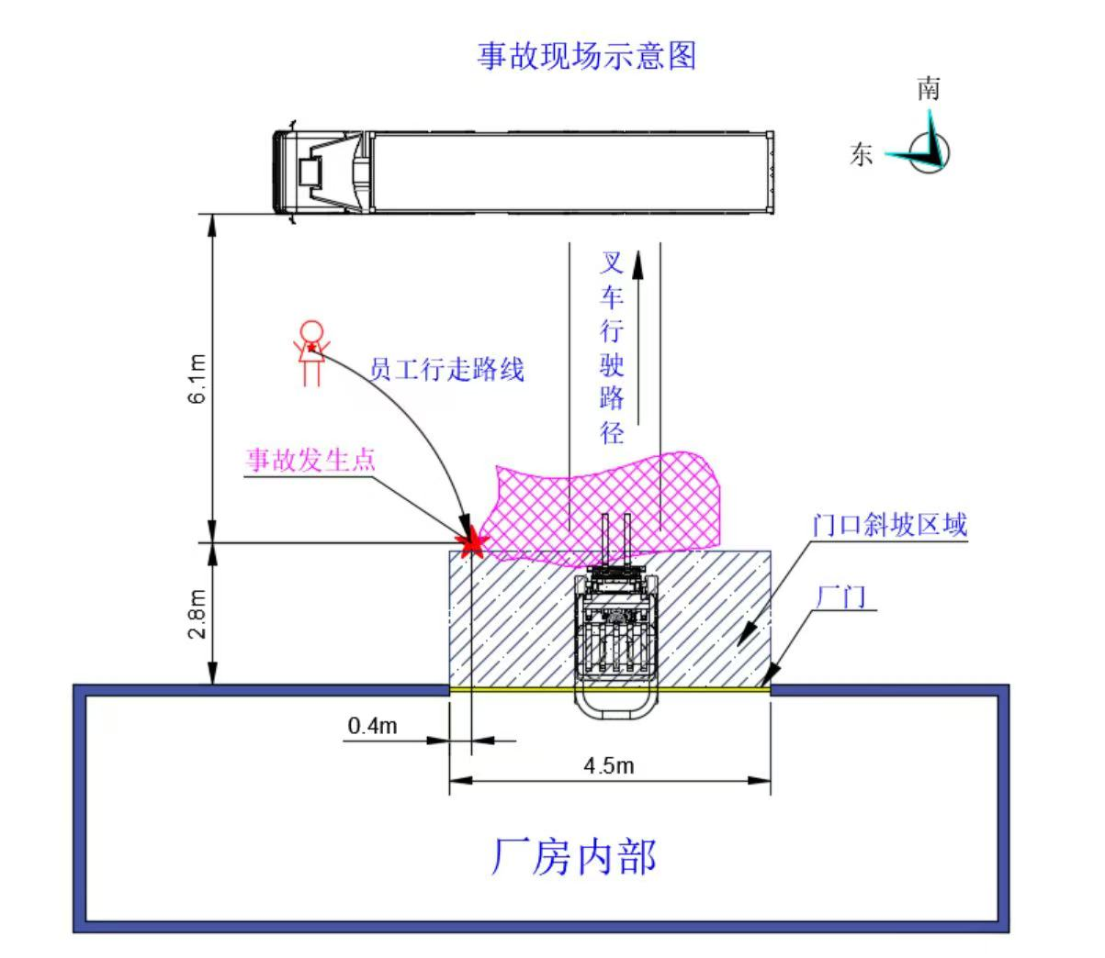
图一
（二）调查取证情况
1.事故调查组对新金桥公司的《特种设备管理制度》《叉车工岗位安全操作规范》等相关材料进行了查阅，其中《叉车工岗位安全操作规范》第4.3.2.3条规定“如遇视线遮挡需要看护员履行看护责任指挥装卸”。新金桥公司就上述管理制度及操作规程向蒋帅涛等人进行了教育交底，有书面交底记录。但新金桥公司督促执行规章制度不力，蒋帅涛违反上述规定，在货物遮挡视线且无看护员的情况下，驾驶叉车装载货物。
2.事故调查组对事故相关人员进行了询问，并制作了调查询问笔录，从调查询问笔录中得知：
（1）新金桥公司对蒋帅涛做过入职三级安全教育并留有书面记录，新金桥公司每天晨会对蒋帅涛等叉车司机进行安全培训，但未留下书面记录。
（2）新金桥公司对员工的定期安全教育培训由严军民负责。新金桥公司每两个月对韩安民等工人开展一次安全培训，并留有书面记录。
（3）经现场勘察，事发时，蒋帅涛视线被货物遮挡，韩安民处于蒋帅涛的视线盲区，蒋帅涛作业现场无看护员。
（4）事发当天，作业现场的安全管理由严军民负责，事发时严军民在厂区其他区域巡查，未安排其他看护员管理叉车作业现场，未能及时发现并制止韩安民进入叉车作业区域。
（5）新金桥公司与响水公司签定《车辆拆解产物加工服务协议》，响水公司派遣人员至新金桥公司从事车辆拆解产物加工，派遣人员的现场工作安排及安全管理实际均由新金桥公司负责，韩安民是响水公司招来派遣至新金桥公司工作的员工但未签订劳动合同，响水公司对韩安民做过入职三级安全教育并留有书面记录，新金桥公司对韩安民开展了日常教育培训，并留有记录。
（6）事故发生后，新金桥公司将事故情况上报至法定代表人王炜，同时认定该起事故是响水公司的事故，未向政府部门报告。
五、事故原因和事故性质
（一）事故原因
1.直接原因
新金桥公司叉车司机蒋帅涛，违反《叉车工岗位安全操作规范》的规定，在货物遮挡视线且无看护员的情况下，驾驶叉车装载货物，经过斜坡时货物滑落，压到韩安民腰背部，造成事故。
2.间接原因
新金桥公司未能督促作业人员严格执行公司规章制度，没有安排专人对蒋帅涛的叉车作业现场进行看护。作业现场安全管理不力，未能及时发现并制止叉车工违章作业及韩安民进入叉车作业区域的不安全行为。
（二）事故性质
事故调查组认定：这是一起1人重伤的特种设备一般责任事故。
六、事故责任的认定及对事故责任者的处理建议
（一）对事故责任人员的责任认定和处理建议
1.蒋帅涛，新金桥公司叉车司机，违反《叉车工岗位安全操作规范》的规定，在货物遮挡视线且无看护员的情况下，驾驶叉车装载货物，经过斜坡时货物滑落，压到韩安民腰背部，导致事故发生，对事故的发生负有责任。建议新金桥公司按公司内部规章制度处理。
2.严军民，新金桥公司现场主管，作业现场安全管理不到位，未能及时发现并制止叉车工违章作业及韩安民进入叉车作业区域的不安全行为，对事故发生负有责任，建议新金桥公司按企业内部规章制度处理。
（二）对事故责任单位的责任认定和处理建议
新金桥公司未能督促作业人员严格执行公司规章制度，没有安排专人对蒋帅涛的叉车作业现场进行看护。作业现场安全管理不到位，未能及时发现并制止叉车工违章作业及韩安民进入叉车作业区域的不安全行为，对事故发生负有责任。建议浦东新区市场监督管理局依照《中华人民共和国特种设备安全法》第九十条对其进行处理。
七、其他违法行为
新金桥公司在2024年11月21日事故发生后，未按照《中华人民共和国特种设备安全法》的要求，向浦东新区市场监督管理局上报事故情况，直至2024年11月26日浦东新区市场监督管理局接到举报，才了解“11·21”事故的相关情况，存在瞒报的情形。建议浦东新区市场监督管理局依照《中华人民共和国特种设备安全法》第八十九条对新金桥公司与法定代表人王炜进行处理。
八、事故处理建议与防范措施
新金桥公司，应加强对作业现场的安全管理，杜绝无关人员进入作业现场，加强对现场操作人员的监管，杜绝现场操作人员违规作业的行为。
新金桥公司，应加强对现场管理人员和作业人员的安全教育培训，提高员工依法依规作业的安全意识，开展典型事故案例全员安全教育，敲响警钟，杜绝类似事故的再次发生。
新金桥公司，应制定完善特种设备事故专项应急预案并定期进行演练，同时留下书面记录，完善事故报送机制。

上海市浦东新区“11·21”叉车挤压事故调查组
2024年12月25日

